《数据结构》上机报告
2018 年 10 月 17 日
姓名： | 刘思源 | 学号： | 1651390 | 班级： | 电子三班 | 得分：

实验题目 | 队列
问题描述 | 队列是限定在表的一端插入，另一端删除的线性表。队列的特点是先进先出（FIFO)。 循环队列是队列的顺序存储结构。本题练习循环队列的基本操作，包括入队、出队、判队空、判队满、队列的遍历。队列的链式存储结构需要两个分别指示队头和队尾的指针，保证入队和出队的操作时间复杂度都是O(1)
基本要求 | - (p1) 循环队列是队列的顺序存储结构。本题练习循环队列的基本操作，包括入队、出队、判队空、判队满、队列的遍历。  - (p2) 本题练习链队列的基本操作，包括入队、出队、判队空、判队满、队列的遍历。
基本要求 | 已完成基本内容（序号）： | 1，2
选做要求
选做要求 | 已完成选做内容（序号）
数据结构  设计 | 循环队列：  typedef struct QNode{  ElemType *base;  int front;  int rear;  int QueueSize;  } SqQueue;  链队列：  typedef struct QNode {  int data;  QNode *next;  }QNode,*QueuePtr;  struct LinkQueue {  QueuePtr front;  QueuePtr rear;  };
功能(函数)说明 | - 循环队列的初始化  若一开始没有指定队列的大小，则分配MAXSIZE的空间。将队列的头指针和尾指针同时指向初始分配的起始空间，将栈的大小定义为初始分配的MAXSIZE大小。若规定了要分配的空间大小，则使用n替换MAXSIZE。  值得一提的是，再分配空间时，本文多分配了一个空间。因为在后续的操作中，判满操作要求不能将头指针等于尾指针作为条件，否则在一开始就会判断为满；同时，再后续的判满时，因为以尾指针的下一位置与头指针作比较，如果分配恰好为n的空间，就会有一个位置永远无法赋值。所以多于分配一个空间出来。  Status InitQueue(SqQueue &Q)  {  Q.base = (ElemType *)malloc(MAXSIZE * sizeof(ElemType));  if (!Q.base)  exit(OVERFLOWED);  Q.front = Q.rear = 0;  Q.QueueSize = MAXSIZE;  return OK;  }  Status InitQueue(SqQueue &Q,int n)  {  Q.base = (ElemType *)malloc((n+1) * sizeof(ElemType));  if (!Q.base)  exit(OVERFLOWED);  Q.front = Q.rear = 0;  Q.QueueSize = n+1;  return OK;  }  - 入队操作  如果尾指针+1，也就是下一位置和头指针的位置相同的话，则队满，返回ERROR。如果不是，就将该位置的数据更换为新的数据，再将尾指针向后移动。  此处需要注意的是，由于整体的队列是一个环，所以前移后移的操作要在[0,MAXSIZE]的区间内进行。要进行模运算。  Status EnQueue(SqQueue &Q, ElemType elem)  {  if ((Q.rear+1) % Q.QueueSize == (Q.front)) {  return ERROR;  }  Q.base[Q.rear] = elem;  Q.rear = (Q.rear + 1) % Q.QueueSize;  return OK;  }  - 出队操作  如果尾指针等于头指针，则证明队是空队，返回ERROR。否则，输出当前头指针指向的内容，将头指针后移。由于整体的队列是一个环，所以前移后移的操作要在[0,MAXSIZE]的区间内进行。也要进行模运算进行移动。  Status DeQueue(SqQueue &Q, ElemType &e)  {  if (Q.front == Q.rear)  return ERROR;  e = Q.base[Q.front];  Q.front = (Q.front + 1) % Q.QueueSize;  return OK;  }  - 循环对列的读取  首先判断当前，尾指针是否小于头指针。如果小于，则证明尾指针已经走过至少一圈，那么将从当前的头指针开始，遍历到下一圈中的尾指针，即尾指针要加上队列的长度；如果头指针小于尾指针，则直接从头指针遍历到尾指针即可。  Status PrintQueue(SqQueue &Q)  {  int i;  if (Q.front < Q.rear) {  for (i = Q.front; i < Q.rear; ++i) {  cout << Q.base[i] << " ";  }  }  else {  for (i = Q.front; i < Q.rear+Q.QueueSize; ++i) {  cout << Q.base[i%Q.QueueSize] << " ";  }  }  cout << endl;  return OK;  }  - 链队列的初始化  本文给出两种初始化方法：如果没有给出需要的大小，要在后续的操作中动态分配空间，就只初始化出头结点，将头指针和尾指针都指向头结点。如果给定了大小n，不应只分配n大小的空间，因为队列还要不断地出队入队，空间会不够。本文直接分配了MAXSIZE大小的空间。也可以在后续的入队中动态分配。  Status InitQueue(LinkQueue &Q) {  Q.front = Q.rear = new QNode;  if (!Q.front) {  return ERROR;  }  Q.front->next = NULL;  return OK;  }  Status InitQueue(LinkQueue &Q,int n) {  n = MAXSIZE;  Q.front = Q.rear = new QNode;  if (!Q.front) {  return ERROR;  }  Q.front->next = NULL;  while (n>=1) {  Q.rear->next = new QNode;  Q.rear = Q.rear->next;  n--;  }  Q.rear = Q.front;  return OK;  }  - 链队列的销毁  当链队列的头指针不为空时，将尾指针指向头指针的下一位置。再释放头指针，释放完毕后将头指针指向尾指针，直到头指针为空。  void DestroyQueue(LinkQueue &Q) {  while (Q.front) {  Q.rear = Q.front->next;  delete (Q.front);  Q.front = Q.rear;  }  }  - 链队列的判空  若链队列的头指针等于尾指针，则链队列为空。  Status EmptyQueue(LinkQueue Q)  {  if (Q.front == Q.rear) {  return TRUE;  }  return FALSE;  }  - 求链队列的长度  定义一个指针指向头指针的位置，遍历整个链队列直到尾指针，使用一个计数器进行计数，返回计数器的值。  Status GetQueueLength(LinkQueue Q)  {  int length=0;  QueuePtr p = Q.front;  while (p != Q.rear) {  p = p->next;  length++;  }  return length;  }  - 链队列的入队  如果当前链队列的长度大于要求的长度，则队列满，返回ERROR。否则，将当前的尾指针位置赋予入队的值，将尾指针移至下一个节点。  Status EnQueue(LinkQueue &Q, int value, int n)  {  int t = GetQueueLength(Q);  if (n<=t) {  return ERROR;  }  Q.rear->data = value;  if (Q.rear->next) {  Q.rear = Q.rear->next;  }  else {  Q.rear = NULL;  }  return OK;  }  - 链队列的出队  如果尾指针等于头指针，则队列为空。否则将当前头指针指向的值输出，同时头指针向后移动。  Status DeQueue(LinkQueue &Q, int &value)  {  if (Q.front == Q.rear) {  return ERROR;  }  value = Q.front->data;  Q.front = Q.front->next;  return OK;  }  - 链队列的读取  如果尾指针等于头指针，则队列为空。否则，定义一个指针指向头指针，将当前头指针指向的值输出，同时头指针向后移动。直到移动到尾指针处停止。  Status PrintQueue(LinkQueue Q)  {  if (Q.front == Q.rear) {  return ERROR;  }  QueuePtr p = Q.front;  while (p != Q.rear) {  cout << p->data << " ";  p = p->next;  }  cout << endl;  return OK;  }
开发环境 | Visual studio 2017
调试分析 | 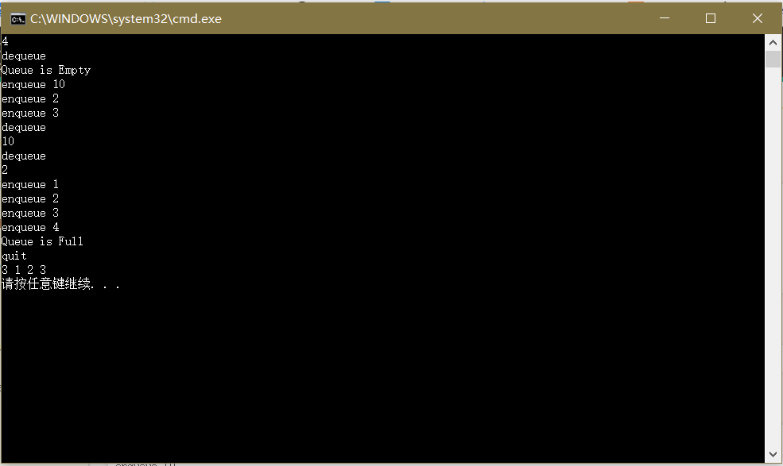  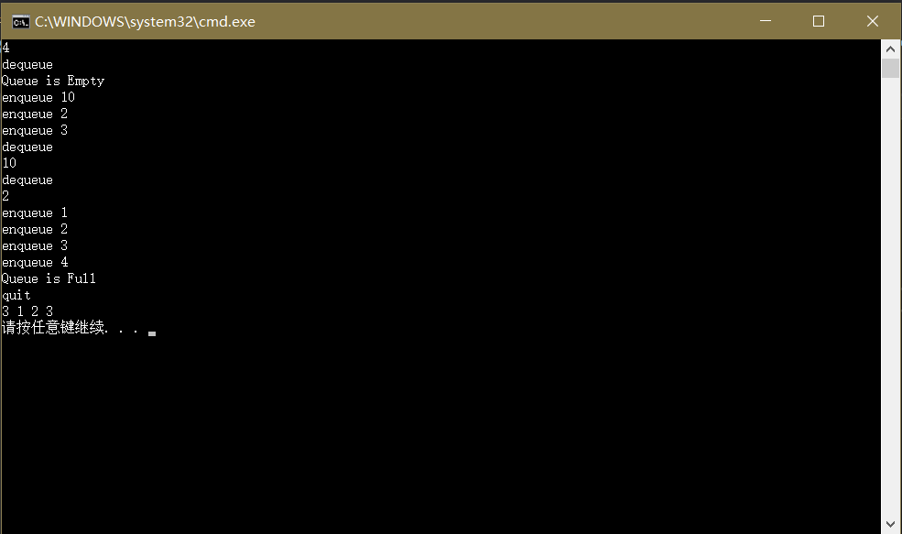
心得体会 | - 循环列表注意初始分配空间  初始化循环列表时，本文多分配了一个空间。因为在后续的操作中，判满操作要求不能将头指针等于尾指针作为条件，否则在一开始就会判断为满；同时，再后续的判满时，因为以尾指针的下一位置与头指针作比较，如果分配恰好为n的空间，就会有一个位置永远无法赋值。所以多于分配一个空间出来。  - 循环列表所有的移动都是模运算  因为循环列表本身在逻辑上是一个环，所以所有的移动操作都涉及到模运算，并且注意判断头指针尾指针是在同一圈中还是不同圈。  - 链队列的初始化  如果给定了大小n，不应只分配n大小的空间，因为队列还要不断地出队入队，空间会不够。本文直接分配了MAXSIZE大小的空间。也可以在后续的入队中动态分配。  当然，最合适的方法应该是先分配n大小的空间，然后再入队操作中动态分配空间。判满时根据队列的长度函数进行判满。这样做更能减少空间复杂度。

